SỞ GIÁO DỤC & ĐÀO TẠO HẢI DƯƠNG  Mã đề 132  TRƯỜNG THPT ĐOÀN THƯỢNG | ĐỀ KIỂM TRA GIỮA KÌ I, NĂM HỌC 2020 – 2021  Môn: TOÁN 12  Thời gian làm bài : 90 phút (không tính thời gian giao đề)
Họ và tên học sinh:… …. Số báo danh:…………………………….

- Trong các hàm số sau, hàm nào đồng biến trên ?
A.. B.. C.. D..
- Cho lăng trụ lục giác đều có cạnh đáy bằng và khoảng cách giữa hai đáy của lăng trụ bằng Tính thể tích của lăng trụ đã cho.
A. . B. . C. . D. .
- Số cạnh của một hình bát diện đều là
A.Tám. B.Mười sáu. C.Mười hai. D.Mười.
- Cho hàm số. Khẳng định nào sau đây đúng?
A. Hàm số nghịch biến trên các khoảng ; .
B. Hàm số nghịch biến trên .
C. Hàm số đồng biến trên .
D. Hàm số đồng biến trên các khoảng ; .
- Cho các hàm số , và . Trong các hàm số đã cho, có tất cả bao nhiêu hàm số không có khoảng nghịch biến?
A. 2. B. 1. C. 0. D. 3.
- Tìm các giá trị của tham số để hàm số đồng biến trên các khoảng xác định của nó.
A. B. C. D.
- Cho hàm số có bảng biến thiên như sau:
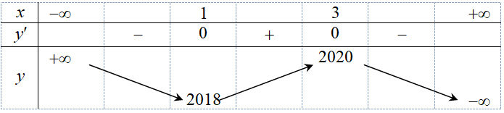
Xác định số nghiệm của phương trình .
A.. B. . C.. D..
- Lăng trụ đứng có đáy là tam giác vuông tại , , , mặt bên là hình vuông. Khi đó thể tích của khối lăng trụ bằng
A. . B. . C. . D. .
- Một hình lăng trụ có đúng $\text{11}$ cạnh bên thì hình lăng trụ đó có tất cả bao nhiêu cạnh?
A. $\text{33}$. B. $\text{31}$. C. $\text{30}$. D. $\text{22}$.

- Bảng biến thiên sau đây là bảng biến thiên của hàm số nào?
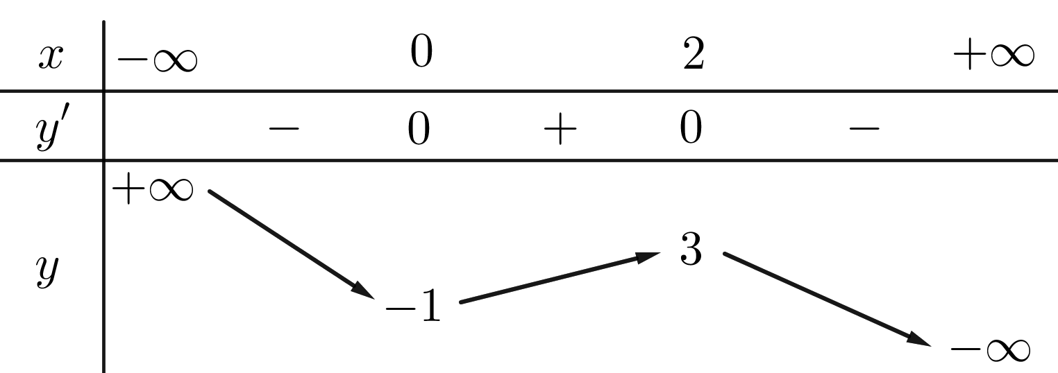
A. . B. . C. . D. .
- Hàm số có đạo hàm là. Số điểm cực trị của hàm số là
A. B. C. D.
- Một hàm số có đồ thị như hình dưới đây
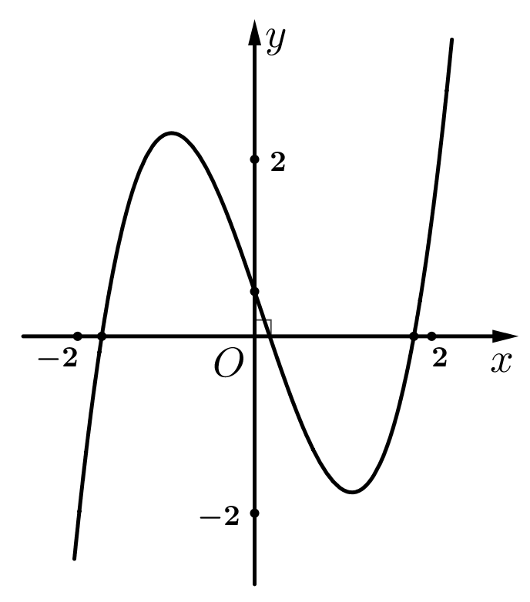
Chọn phát biểu đúng trong các phát biểu dưới đây?
A. B. C. D.
- Tiếp tuyến của đồ thị hàm số tại điểm có phương trình là
A.. B.. C.. D..
- Tính giá trị cực tiểu của hàm số .
A. B. C. D.
- Cho hàm số xác định, liên tục trên và có bảng biến thiên dưới đây
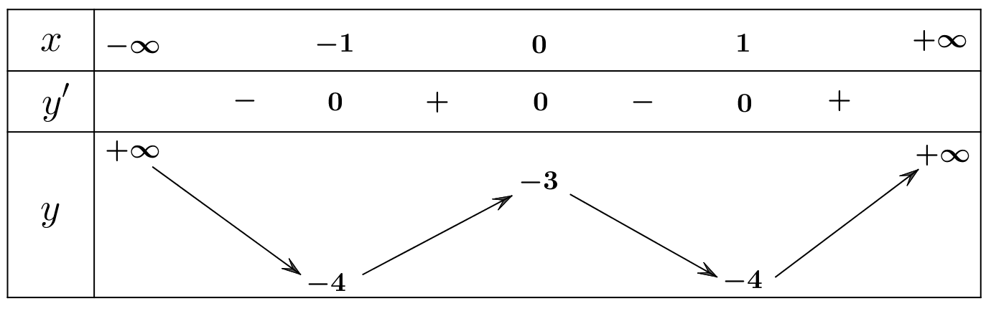
Mệnh đề nào sau đây đúng?
A. Hàm số đạt cực đại tại . B. Hàm số có điểm cực đại.
C. Hàm số có điểm cực trị. D. Hàm số đạt cực tiểu tại .
- Hàm số có bao nhiêu điểm cực trị?
A.. B.. C.. D..
- Cho hàm số liên tục trên và có đồ thị như hình vẽ bên dưới. Hỏi hàm số đó có bao nhiêu điểm cực trị?
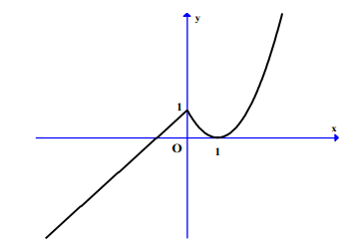
A. . B. . C. . D..

- Cho hàm số có đồ thị . Gọi là các điểm cực trị của. Tính độ dài đoạn thẳng
A. B. C. D.
- Cho hình chóp có đôi một vuông góc và . Khi đó khoảng cách từ đến mặt phẳng bằng
A. . B. . C. . D. .
- Kí hiệu lần lượt là giá trị nhỏ nhất và giá trị lớn nhất của hàm số trên đoạn . Tính giá trị biểu thức .
A. . B. . C. . D. .
- Khối chóp tam giác đều có cạnh đáy bằng , góc giữa cạnh bên và đáy bằng . Khi đó thể tích của khối chóp là
A. . B. . C. . D. .
- Cho khối chóp , trên ba cạnh lần lượt lấy ba điểm sao cho , , . Gọi và lần lượt là thể tích của các khối chóp và . Khi đó tỉ số là
A. B.. C.. D..
- Một chất điểm chuyển động theo phương trình , trong đó tính bằng giây và tính bằng mét . Thời gian vận tốc chất điểm đạt giá trị lớn nhất là
A. . B. . C. . D. .
- Đồ thị hàm sốcó bao nhiêu đường tiệm cận?
A. . B. . C. . D. .

- Cho hàm số xác định trên đoạn và có bảng biến thiên như hình vẽ sau:
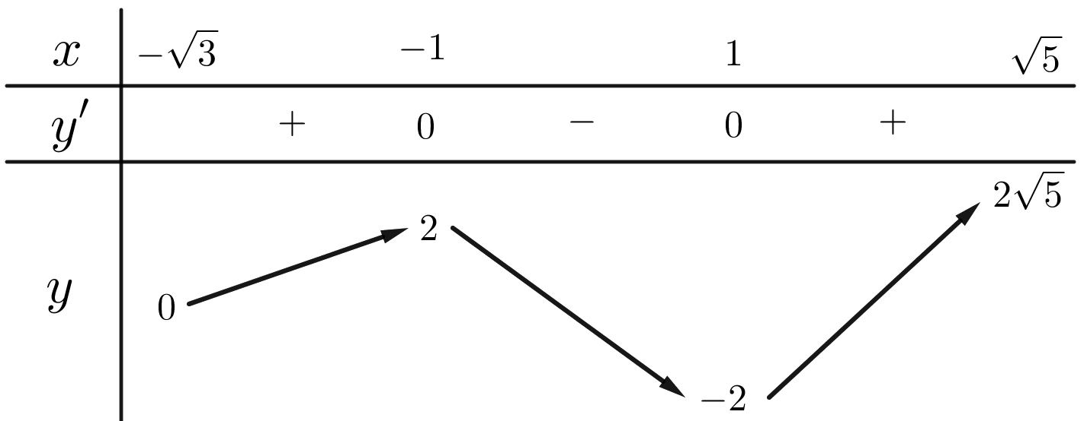
Khẳng định nào sau đây đúng?
A. . B. . C. . D. .
- Tìm điểm cực đại của hàm số .
A. B. C. D.
- Cho hàm số có đồ thị như hình bên dưới:
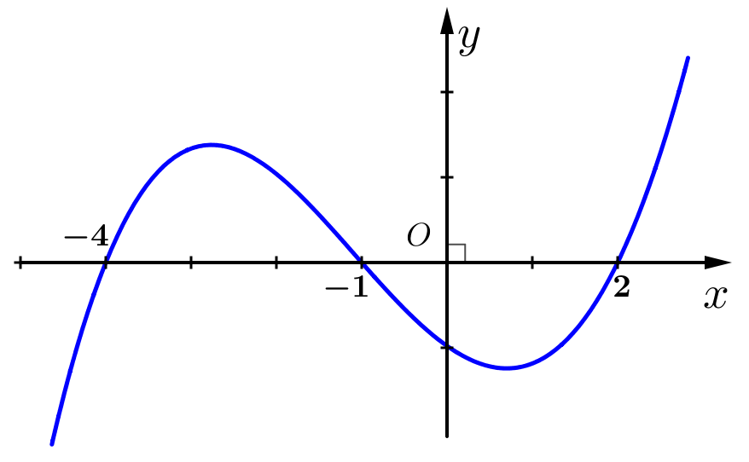
Hỏi đồ thị hàm số có bao nhiêu đường tiệm cận đứng?
A.. B.. C.. D..
- Thể tích của khối lăng trụ tam giác đều có tất cả các cạnh bằng là
A. . B. . C. . D. .
- Cho hàm số . Nếu đồ thị hàm số có tiệm cận đứng và có tiệm cận ngang đi qua điểm thì tổng của và là
A. . B. . C. . D. .
- Cho hàm số có đồ thị lần lượt là . Đường thẳng cắt lần lượt tại . Biết phương trình tiếp tuyến củatại và của tại lần lượt là và , và phương trình tiếp tuyến của tại có dạng Tìm
A. 8. B. 9 C. 7. D. 6
- Cho Tính hệ số góc của tiếp tuyến với tại điểm có hoành độ
A. B. C. D.
- Cho hàm số có đồ thị như hình vẽ dưới đây:
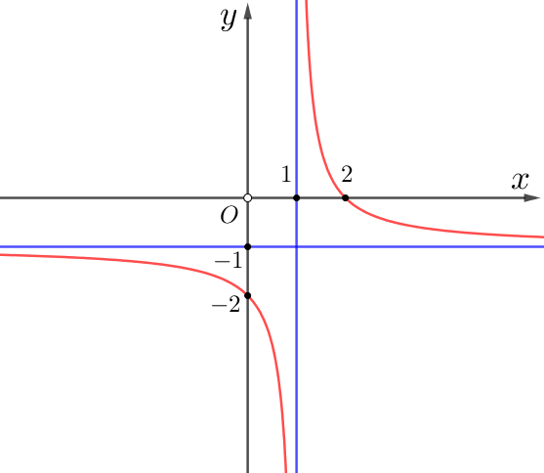

Khẳng định nào dưới đây đúng?
A. . B. . C. . D. .
- Cho hàm số có đồ thị Gọi với là một điểm thuộc đồ thị thoả mãn tổng khoảng cách từ đến hai đường tiệm cận của bằng 6. Tính giá trị biểu thức
A. B. C. D.
- Cho hàm số xác định trên , liên tục trên mỗi khoảng xác định và có bảng biến thiên như sau
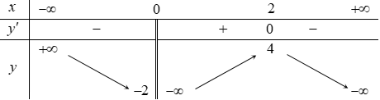
Tập hợp tất cả các giá trị thực của tham số sao cho phương trình có đúng một nghiệm thực là.
A. B. C. D.
- Tìm tất cả các giá trị của tham số để đồ thị hàm số cắt trục hoành tại ba điểm phân biệt.
A.. B.. C.Kết quả khác. D..
- Hàm số nào trong các hàm số tương ứng ở các phương án A, B, C, D có đồ thị là hình vẽ bên.
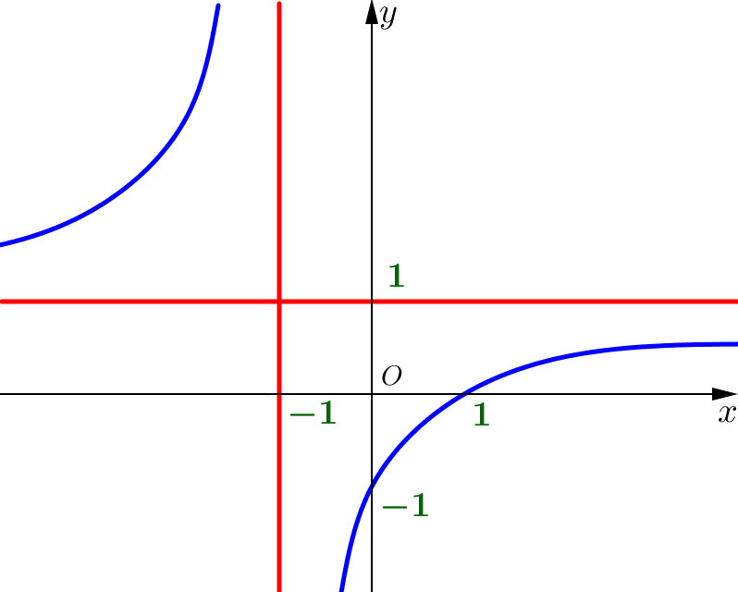
A. . B. . C. . D. .
- Số giao điểm của đồ thị hàm số với trục là
A. . B. . C. . D. .
- Khối chóp có diện tích đáy là chiều cao bằng . Thể tích khối chóp là
A. B. C. D.
- Cho hàm số liên tục trên , đạo hàm có bảng xét dấu như sau
+
Hàm số nghịch biến trên khoảng nào trong các khoảng sau đây?
A.. B. . C.. D..
- Đồ thị hàm số có đường tiệm cận đúng, tiệm cận ngang là
A. . B. . C. . D. .
- Khối chóp tứ giác đều có tất cả các cạnh bằng có thể tích là
A. . B. . C. . D. .
- Đường thẳng đi qua hai điểm cực trị của hàm số có phương trình là
A.. B. . C.. D. .
- Cho hàm số . Tìm giá trị lớn nhất của hàm số đã cho trên
A.. B.. C. . D..
- Có bao nhiêu khối đa diện đều mà các mặt là các tam giác đều?
A.. B.. C.. D..
- Đồ thị hàm số nào sau đây không có tiệm cận ngang?
A. . B. . C. . D. .
- Cho hàm số có bảng biến thiên như hình bên dưới
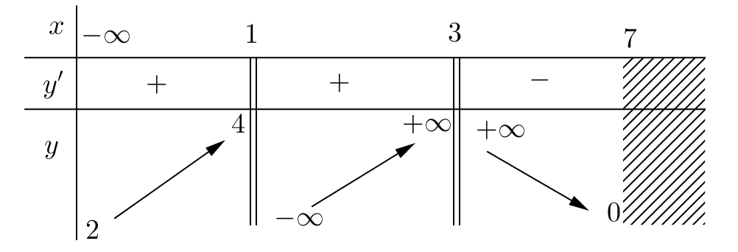
Tổng số tiệm cận đứng và tiệm cận ngang của đồ thị là
A.. B.. C.. D..
- Trong không gian chỉ có 5 loại khối đa diện đều như hình vẽ sau
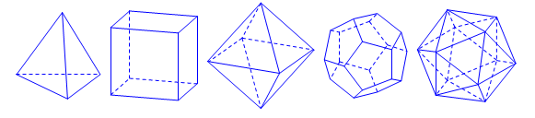
Khối tứ diện đều Khối lập phương Bát diện đều Khối mặt đều Khối mặt đều
Mệnh đề nào sau đây đúng?
A. Mọi khối đa diện đều có số mặt là những số chia hết cho 4.
B. Khối lập phương và khối bát diện đều có cùng số cạnh.
C. Khối bát diện đều khối 12 mặt đều có cùng số đỉnh.
D. Khối mười hai mặt đều và khối hai mươi mặt đều có cùng số đỉnh.
- Cho hàm số có bảng biến thiên như hình bên dưới:
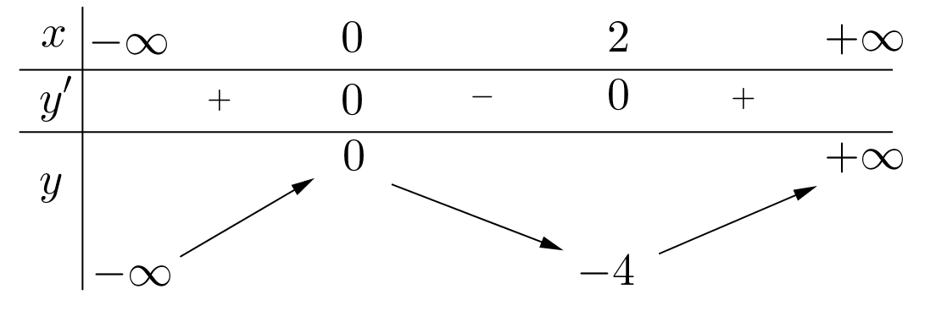
Khẳng định nào sau đây đúng?
A.Hàm số đồng biến trên B.Hàm số đồng biến trên
C. Hàm số đồng biến trên D. Hàm số đồng biến trên
- Cho hàm sốcó đạo hàm trên khoảng . Mệnh đề nào sau đây đúng ?
A. Nếu thì hàm số đồng biến trên khoảng .
B.Nếu thì hàm số đồng biến trên khoảng .
C.Nếu thì hàm số đồng biến trên khoảng .
D.Nếu thì hàm số đồng biến trên khoảng .
- Khi độ dài cạnh của hình lập phương tăng thêm thì thể tích của nó tăng thêm . Cạnh của hình lập phương đã cho là
A.. B.. C.. D..

------ HẾT ------
Tài liệu được chia sẻ bởi Website VnTeach.Com
https://www.vnteach.com
Một sản phẩm của cộng đồng facebook Thư Viện VnTeach.Com
https://www.facebook.com/groups/vnteach/
https://www.facebook.com/groups/thuvienvnteach/

